Memoria sobre planificación RMS con FreeRTOS

**Ejecuta el sistema propuesto y observa el cronograma. ¿Se produce alguna expulsión de la CPU? ¿Se cumplen los requisitos temporales? ¿Por qué?**

Si realizamos la planificación del sistema propuesto, se pude ver que la tarea 3 es expulsada de la CPU debido a que vuelve a entrar la tarea 2 que tiene más prioridad. Además, la tarea 3 no cumple los requisitos temporales debido a que en su primer periodo no se ejecuta.

**Modifica la planificación anterior para que cumpla el criterio RMS y observa nuevamente el cronograma.**

La modificación que se realiza es el cambio de las prioridades, donde la tarea 1 tendría prioridad 1, la tarea 2 tendría prioridad 2 y la tarea 3 tendría prioridad 3.

**Considera la situación dada y obtén la planificación para tiempos medios y máximos, realiza el test de planificabilidad e implementa las acciones correspondientes.**

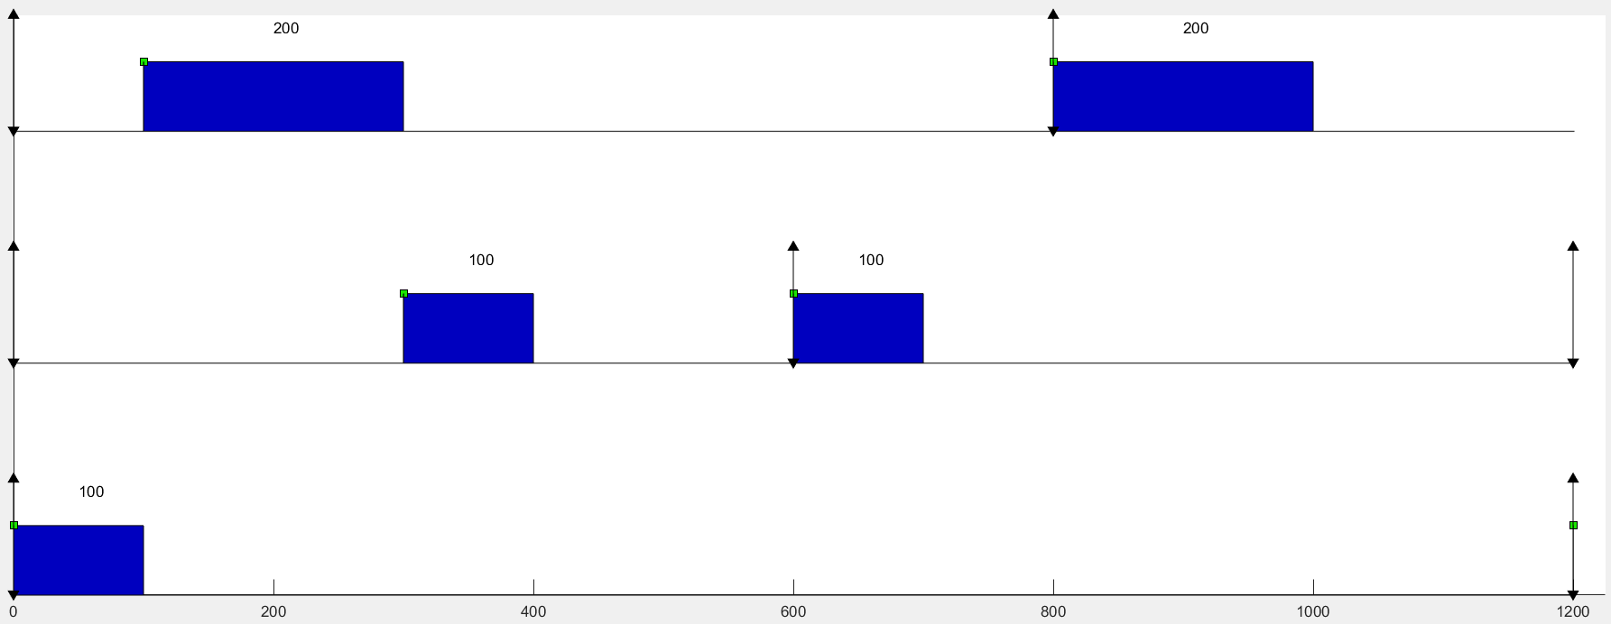Tiempos medios:

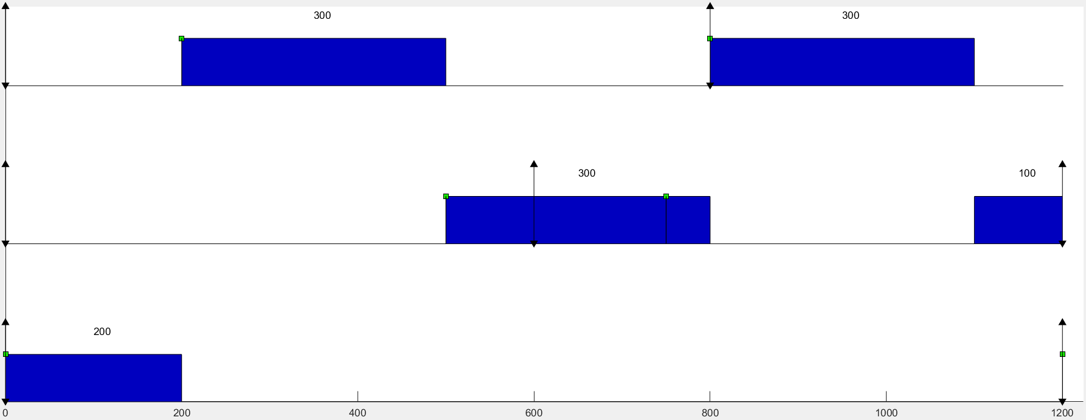Tiempos máximos:

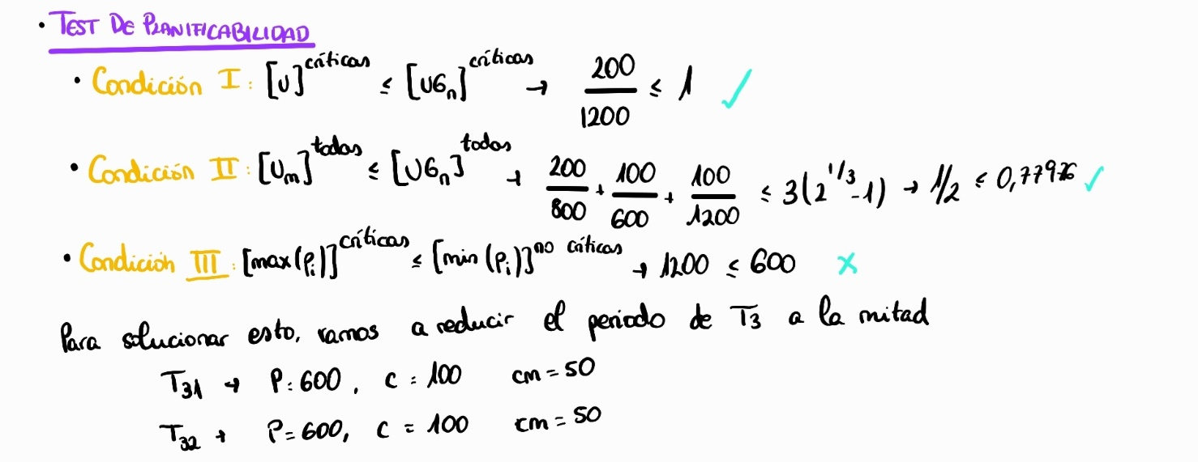Nueva planificabilidad: